ПОРТФОЛИО УЧАСТНИКА
ВСЕРОССИЙСКОГО КОНКУРСА «МАСТЕР ГОДА» в 2025 году

Иванов Иван Иванович

Преподаватель

Краевое государственное …… «Колледж»

Тел. 8-888-88-88; E-mail: Ivanov.ii@mail.com

Город N,
2025 г.
СОДЕРЖАНИЕ

ВВЕДЕНИЕ. Общие сведения о конкурсанте

РАЗДЕЛ 1. Наличие выпускников, успешно прошедших государственную итоговую аттестацию в формате демонстрационного экзамена

РАЗДЕЛ 2. Опыт подготовки призеров и/или победителей региональных / итоговых (межрегиональных) / финалов чемпионатов профессионального мастерства «Профессионалы», в том числе чемпионат высоких достижений

РАЗДЕЛ 3. Опыт подготовки участников чемпионата Абилимпикс

РАЗДЕЛ 4. Лучшие практики реализации студенческого (индивидуального / группового) проекта профессиональной направленности

РАЗДЕЛ 5. Наличие победителей и призеров в мероприятиях федерального уровня, включенных в перечень, утвержденный приказом Министерства просвещения Российской Федерации от 30.08.2024 № 620 и региональных, утвержденных Министерством профессионального образования и занятости населения Приморского края

РАЗДЕЛ 6. Опыт разработки и внедрения инновационных методов преподавания и воспитания

РАЗДЕЛ 7. Опыт участия в реализации федерального проекта «Профессионалитет» и проекта «Региональный Профессионалитет»

РАЗДЕЛ 8. Прохождение обучения по дополнительным профессиональным программам в рамках федерального проекта «Молодые профессионалы» и «Профессионалитет», региональным программам: «Лидеры изменений СПО», программы ЦОПП, РЦОК

РАЗДЕЛ 9. Дополнительный материал (на усмотрение участников)

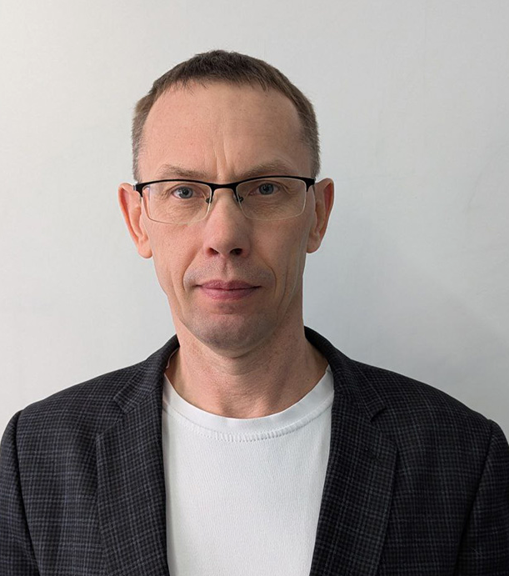

Введение. Общие сведения о конкурсанте

1. | Фамилия, имя, отчество | Иванов Иван Иванович
2. | Год рождения | 2000
3. | Профессиональное образование: наименование образовательного учреждения, год окончания, полученная специальность и квалификация по диплому | Педагогический университет, 2020 г., ……
4. | Стаж педагогической работы | 2 года
5. | Стаж работы в данном учреждении | 2 года
6. | Должность | Преподаватель
7. | Стаж работы в данной должности | 2 года
8. | Наличие квалификационной категории по данной должности | -

«03» февраля 2025 ________ И.И. Иванов

03.02.2025 Верно. Директор ОО ___________ И.О. Петров
подпись

РАЗДЕЛ 1. Наличие выпускников, успешно прошедших государственную итоговую аттестацию в формате демонстрационного экзамена

Подтверждающей информации не имеется

РАЗДЕЛ 2. Опыт подготовки призеров и/или победителей региональных / итоговых (межрегиональных) / финалов чемпионатов профессионального мастерства «Профессионалы», в том числе чемпионат высоких достижений

Подтверждающей информации не имеется
РАЗДЕЛ 3. Опыт подготовки участников чемпионата Абилимпикс

Подтверждающей информации не имеется

РАЗДЕЛ 4. Лучшие практики реализации студенческого (индивидуального / группового) проекта профессиональной направленности

Курировал групповые проекты студентов в региональном проекте «Грант СПО». Описание….

Приложение №4

Фото, скан, документов подтверждающие информацию из раздела 4
РАЗДЕЛ 5. Наличие победителей и призеров в мероприятиях федерального уровня, включенных в перечень, утвержденный приказом Министерства просвещения Российской Федерации от 30.08.2024 № 620 и региональных, утвержденных Министерством профессионального образования и занятости населения Приморского края

Студенты группы 1111 под моим кураторством приняли участие в региональных и федеральных конкурсах. 5 студентов вышли в финал конкурса «…..», 4 студента стали призерами конкурса «…». (приложение №5)

Приложение №5

Фото, скан, документов подтверждающие информацию из раздела 5
РАЗДЕЛ 6. Опыт разработки и внедрения инновационных методов преподавания и воспитания

Внедрил новые методы преподавания и воспитания . Описание …..
Приложение 6

Фото, скан, документов подтверждающие информацию из раздела 6

РАЗДЕЛ 7. Опыт участия в реализации федерального проекта «Профессионалитет» и проекта «Региональный Профессионалитет»

Подтверждающей информации не имеется
РАЗДЕЛ 8. Прохождение обучения по дополнительным профессиональным программам в рамках федерального проекта «Молодые профессионалы» и «Профессионалитет», региональным программам: «Лидеры изменений СПО», программы ЦОПП, РЦОК

Подтверждающей информации не имеется

